IV Всеукраїнська краєзнавча конференція учнівської молоді

“Мій рідний край, моя земля очима сучасників”

Картографічні пам’ятки як важливе джерело історії краю

(на прикладі с. Мильно і прилеглої території)

географічне краєзнавство

Виконавець: Джуль Сергій, учень 10 класу,
член краєзнавчого гуртка
«Джерела» ЗОШ І-ІІІ ст.. с. Мильно
Зборівського району Тернопільської області Керівник пошукової роботи: Горішний Михайло Орестович, учитель географії, директор школи, тел. 3-31-40
Вступ
На межі тисячоліть в українському суспільстві значно активізувалися історико - краєзнавчі дослідження, які базуються на ретельному вивченні архівних документів. Тому у даній пошуково-дослідницькій роботі пропонується огляд основних картографічних матеріалів з історії регіону, зокрема села Мильно Зборівського району Тернопільської області, що зберігаються у фондах Державного архіву Тернопільської області (ДАТО), Центрального державного історичного архіву України (ЦДІА) у м. Львові, військового архіву Відня (Австрія), та вивчення їх джерельної цінності.
Карти села Мильно різні за змістом, хронологією, обсягом інформації і технікою виконання. Їх детальне вивчення та порівняння дає виняткову можливість всебічного дослідження процесів територіальних, господарських та адміністративних змін села як територіальної одиниці і покращує розуміння ролі села в загальній історії Г аличчини.
Карти України Ґ. Боплана - перші твори західноєвропейської картографії, присвячені спеціально Україні
Гійом ле Вассер де Боплан (фр. Guillaume Le Vasseur de Beauplan) (близько 1595—1685) — французький інженер і військовий картограф, із початку 1630-х до 1648 року знаходився на польській службі, переважно на території нинішньої України.
У вітчизняній науковій літературі прийнято твердження, що Ґ. Бопланові належать такі картографічні праці, присвячені зображенню українських земель, як Генеральна карта України і Спеціальна карта України ¹ . Ці карти й використовуються істориками переважно для уточнення тих чи інших тверджень учених щодо певних подій, явищ, для ілюстрування книжок з історії України.
У зверненні Ґ. Боплана до читачів, доданому до "Опису України", він писав: "Панове, я пропоную Вам карту, складену не за чужими описами і не з чуток. Я склав її сам на основі точних вимірів, здійснених мною в усіх закутках краю, який вона зображає, що повинно переконати вас як у точності, так і в правдивості моєї розповіді. Обмаль дозвілля, відпущеного мені при виконанні важливих доручень, якими я був зайнятий під час війни у тих краях, примусив мене присвятити не менше восьми років, щоб довести цю працю до досконалості, оскільки я міг трудитися над нею лише принагідно. Отож, насолоджуйтесь на дозвіллі плодами моєї праці, споглядаючи зі своїх кабінетів цю гарну і рідкісну країну, найбільша частина якої була заселена за мого часу, міста й фортеці, плани яких я сам накреслив; знайте, що я буду вдячний за вдоволення, яке отримає ваша похвальна цікавість" ² .
Отже, сам автор засвідчив, що карту він склав за власними вимірами всієї зображеної ним території. Рівень виконання карт Ґ. Боплана був надзвичайно високий. Він застосував багату систему умовних позначень: для Генеральної карти - 18, для Спеціальної - 28 знаків. Згідно з приміткою, що є на Спеціальній карті, вона була опублікована не раніше 1651 р., про що свідчить напис про битву під Берестечком у 1651 р. Наслідуючи стародавніх картографів, Г. Боплан помістив на своїх картах північ внизу карти, а південь - угорі. Тобто карти так званої південної орієнтації.
У восьмій секції Спеціальної середньомасштабної топографічної карти України зображена досліджувана нами територія (рис.1). За допомогою умовних знаків картограф класифікував населені пункти на давні християнські міста (Олексинець, Городище, Підкамінь), де зверху позначок видно хрести; села (Іванчани, Нишківці - сучасне с. Загір'я, Мшанець); нові поселення, слободи, нові колонії (Залізці, Маркопіль - у Боплана Маків Поле). Показав рель'єф території та ландшафт (Гологоро-Кременецький кряж, тобто північний уступ Подільської височини). З огляду на військове призначення Спеціальної карти Ґ. Боплан велику увагу звертав на відображення транспортних шляхів, водних артерій (річка Серет), переходів через ріки, наявність мостів і бродів, гребель на річках, доріг, зручних місць для спорудження укріплень (особливо на територіях, що прилягали до Чорного шляху), відзначав наявність заїздів, небезпечних місць, джерел питної води, водяних млинів.
Штриховані лінії невисокої інтенсивності означають тодішні дороги («Viae publicae praecipuae - громадський битий шлях»). Ті дороги виходили на ріки. На ріках у той час були порти, де вантажили продукти (збіжжя, поташ) на великі плоскодонні кораблі (шкути) і сплавляли в дальші краї. Одна з таких головних доріг Галицького краю вела із містечка Збараж через населені пункти Залізці, Олесько, Глиняни аж до Львова. В селі Глиняни постійно збиралося польське військо в походи. Це підтверджують події Хмельниччини.
Село Мильно знаходилось на цьому шляху, який до сьогодні у нас називають Збаразький або Залозецький гостинець. Вів гостинець зі східної околиці попри село Гонтова, далі південними околицями сіл Мильно і Бліх через урочище Брідок до містечка Залізці. Саме цим шляхом просувалося козацьке військо у серпні 1649 року до містечка Зборова назустріч армії польського короля Яна Казимира. 1787 року польський король Станіслав Август на запрошення місцевого князя Міхала Мнішека відвідав містечко Вишівець, де відбулось представлення королю околичної шляхти землі Залозецької. У зворотній дорозі королівський кортеж їхав повз польське село Гонтова, село Мильно до містечка Залізці. Так колись наші предки, жителі вулиць Буковина, Каменеччина і Підліски були свідками небуденного явища . Червона армія весною 1944 року під час Проскурівсько-Чернівецької операції також просувалась Збаразьким гостинцем на захід, у напрямку м. Залізці. У Мильно існувало відгалуження від цього давнього шляху, так званий Бродівський або Підкамінецький гостинець. Пролягав він в північному напрямку (у Боплана в південному) повз гору Гушерову через містечко Підкамінь до містечка Броди, важливого у ці часи торгового центру (тепер це польова дорога біля місцевої школи).
Як показали проведені нами польові дослідження, сліди від цих доріг і до сьогодні збереглися в цій місцевості у вигляді глибоких вивозів-ярів, бо не все ще загорнули колгоспні трактори (фото 1).
Крім цього, на спеціальній карті Боплана зображено так званий Чорний шлях. У списку умовних позначень на карті записано: «Szlak vulgo, Latine Meatus Tartaris praedonibus usitatus - шлях по-простому, а по-латині - шлях татарських спустошень». Ним ходили татари в Г аличину. Цей шлях проходив у північній околиці (у Боплана в південній) села Мильно. Чорним шляхом звикло ходили татари в Галичину. За підрахунками учених, від половини XV ст.. до кінця XVII століття кримські хани з турецькими яничарами вчинили дев'ять великих набігів і багато дрібніших (фото 2).
Укріплені місця, фортеці автор позначав не уніфікованими умовними знаками, а малюнками реальних контурів укріплень (містечка Зборів, Озерна, Збараж, Тернопіль). Для нас особливо цікавим є той факт, що на місці географічного розташування нашого села, на роздоріжжі спеціальним значком показано місце стоянки війська - заїзд, заїжджий двір Усі ці факти роблять карту Ґ. Боплана неоціненним першоджерелом для краєзнавчих досліджень.
На карті застосовані також такі умовні позначення, яких немає у списку. Це, зокрема, позначення зовнішніх і внутрішніх кордонів пунктирною лінією.
І зовнішні кордони України (з Московською державою, Трансільванією та Молдавією), і внутрішні (між окремими воєводствами) Ґ. Боплан показав пунктирними лініями, до речі, дуже нечіткими, які можна легко сплутати з лініями доріг. Ступінь опрацювання різних територій нерівномірний, про що свідчить відображення адміністративного поділу на карті. Чітко на карті позначено кордон між Руським і Волинським воєводствами. Ця межова лінія проходить через наше село із півночі на південь. Волинь показано у Боплана із південно-західного боку, а Руське воєводство, до якого входила досліджувана нами територія, у північно- східній стороні карти (фото 3).
У процесі опрацювання карт Боплана у нас виникли деякі труднощі, що пов’язані із відповідністю даних Спеціальної карти України Ґ. Боплана дійсності. По-перше, чому містечко Залізці зображено як нове село, поселення, без позначення його як укріплення, фортеці? Адже з історії відомо, що на початку XVI ст.. подільський воєвода Мартин Камянецький побудував тут великий кам’яний замок, руїни якого збереглися до сьогодні. Враховуючи військове призначення карти, такі місця укріплень, прилеглих до Чорного шляху, обов’язково мали би позначатися. В часи Боплана, 350 років тому, цей об’єкт уже існував. По-друге, назви об'єктів у Ґ. Боплана часто дуже перекручені. У їх написанні відчуваються впливи української, польської, французької мов, але правопису жодної з цих мов не дотримано. Тому назву сусіднього поселення Мшанець важко ідентифікувати, ототожнити із сучасною з повною впевненістю. По-третє, через нечітке зображення так само із повною впевненістю важко ідентифікувати умовний знак у вигляді значка, який за географічним розташуванням знаходиться в тому ж місці, що і село Мильно, на межі між Волинським і Руським воєводствами. На Спеціальній карті, як уже зазначалось, він означає заїжджий двір, у той же час на Генеральній карті подібне позначення розшифровується як «village de Tartare», що перекладається «татарське село». Мильно знаходилось на роздоріжжі. Можливо, тут були поселені полонені татари, бо народні перекази та історичні документи зберегли свідчення існування у селі Бліх мусульманської мечеті. Про це у своїй книзі «Легенда кресів» пише польський історик Е. Прус, родом із м. Залізці: «В Зазізцях колись були не тільки церкви, костели і єврейські божниці, а також святиня караїмська (самаритянська) і мечеть магометанська. Наші предки були розумні і толерантні. Хто висипав ці греблі і викопав перші дві глибокі криниці, що до сьогодні служать людям? Татари! Їхні полонені протягом п’яти років насипали греблі і два роки копали криниці. Це для них побудовано мечеть. Після закінчення праці полонені отримали волю, могли повертатися у свій Крим. Кожний татарин діставав коня, бо на нього заробив важкою працею, шаблю, кресало і губку (лук сам собі виготовив), мішок гречки, відповідний документ і мерщій додому. По дорозі полюй, щоб не померти із голоду. Але не усі хотіли повертатися, дехто залишався в Речі Посполитій на панській службі, одружуючись із дрібнопомісною шляхтою. Коли асимілювалися, то мечеть їм вже не була потрібна. Її залишки відкрили у селі Бліх, де протягом віків багато татар проживало» .
Джерелознавче значення карт України Ґ. Боплана, їхні широкі можливості для вивчення історії рідного краю середини XVII ст. безперечно велике. Вперше на карту було нанесено значну кількість населених пунктів, класифікованих із допомогою умовних знаків на категорії. В міру вивчення території та розвитку її картографічного зображення кількість позначених на картах об'єктів постійно зростала.
Інформативність кадастрових карт для вивчення історії села
За розпорядженням австрійської державної адміністрації у 1830 р. для потреб прав власників на землю та їх наступників, для податкових та судових справ вченими - картографами виготовлена точна планкарта кожного села (польське - «гміна») з полями, дорогами. Ці карти села Мильно та інших населених пунктів у вигляді комплекту пронумерованих аркушів розміром 58-70, 64-79, 63-80 збереглися у Державного архіву Тернопільської області ⁵ і ЦДІА у м. Львові ⁶ . Подана планкарта Мильно показує нам точно зафіксовані тоді наочні відомості до найменших подробиць, як колись (у 1820 - 1840-х роках) виглядало наше село: розміщення його вулиць, тупикових вуличок, площ, течій потоків, ровів, садиб, садів, городів, розташування церкви, цвинтаря, триборства коло церкви, зволожених внутрісільських видовжених сіножатей, виїзних зі села польових доріг (рис. 2, 3).
Карта багато говорить про ті зміни, які відбулися при розбудові села до наших днів, тобто протягом останніх 160 - 170 років. Після дослідження плану-карти робимо такі висновки:
- Село Мильно розбудовувало з давнини свої хати-садиби по лівому і правому березі річки Гук та численних водних джерелах по її берегах. Історично, після останніх татарських нападів вулиця Підліски, наприклад, набрала форми міської забудови ( основна вулиця від церкви на схід, головний майдан, квартал - скупчення будинків на північний-захід від церкви, відгалуження вуличок). Складалося село станом на І чверть XIX ст. до 1850-х років з чотирьох великих частин (колишніх присілків): найдавнішого, західного присілка - Підлісок, і наступних, східних, молодших частин - Красовеччини, Каменеччини, Буковини.
- Загальна конфігурація нашого села з 1830 року є незмінна. Збереглися й досі головні майдани на Підлісках біля церкви (де стоїть фігура св. Миколая) і Каменеччині (в долині біля колишнього панського палацу). “Майдан села” на Каменеччині сформувався під впливом течій річки Гук і її притоки (що тече від вулиці Буковина), які цей майдан обмежують. Збереглися також невеликі в’їзні площі на початку Буковини біля фігури; на початку бічної вулички Денисової по вулиці Каменеччина; на Красовеччині (де починається тупикова вуличка Куток) і в місцевості Коло Хрестика на Підлісках.
- Планкарта виразно показує, що в 1830 - 1840 рр. у Мильно не було садиб на Панській вулиці та в місцевості Могилки, що знаходиться в межах Красовеччини. Могилки розбудувались у першій половині XX ст., в результаті чого виникла нова бічна вуличка “Через Пащине”. Не було на вулиці Підліски початкових її садиб із західної сторони (від садиби Бурави до Козака), а також зі сходу (від місцевості Коло Хрестика аж до урочища Копань). Із карти видно, що на південь від Підлісків (за цвинтарем у лісі) у першій половині XIX ст. існувало невеличке, з єдиною садибою, поселення. Ще один хутірець розташовувався в урочищі Великий Ліс між селом Бліх і Підлісками. Від Драбської вулиці в північно-західному напрямку пролягала “Вулиця до лісу” (Серевирова), яка з”єднувала село із північними околицями місцевості Могилки та лісом.
- Планкарта показує стоячі в селі 1830 року дерев’яні хрести: на майдані біля церкви (тепер на цьому місці стоїть фігура св. Миколая), на вулиці Красовеччина (на початку Підкамінецького гостинця, де тепер стоїть пам”ятник Свободи); два хрести на вулиці Буковина (з північного і південного боків). (фото 4). З давніх часів у селах Тернопільщини на початку в’їзних доріг до села ставили дерев’яні (дубові) хрести, з часом їх поновлювали. Ці хрести щорічно перед святом Івана Xрестителя (7.08) посвячували священики разом з людьми з хоругвами: хрести морально вимагали від жителів інших сіл і міст, щоб зняти шапку, вклонитися хресту і перехреститися, щоб з добрими і чесними намірами вони входили до села. Xрести з Божого благословення оберігали людей рідного села від стихійного лиха: бурі, градобою, потопу і всяких тяжких і масових пошестей, хвороб.
- Будівлі на кадастровій карті поділяються за двома критеріями: дерев'яні (позначені жовтим кольором) і муровані (червоні). Про їх функціональне призначення додатково інформують символічні позначення: хрест у плані, прапорець чи умовне зображення млинового колеса - все це полегшує читання карти. На карті села Мильно зображено броварні, гуральні та інші виробничі будівлі в межах місцевого фільварку (фото 5). Також існувало три корчми (на карті будівлі з прапорцями): на початку Буковини біля фігури, на Каменеччині біля місцевості Бадун'я, на Красовеччині біля повороту на тупикову вуличку Куток. Два водяні млини на річці Гук зображені у західній частині села Мильно і географічно пов’язані із вулицею Підліски.
Подиву гідні деталізація кадастрових карт і ставлення до роботи над ними (для більшої атракційності зображено навіть тінь від кожного дерева і куща). На жаль, на картах відсутня характеристика рельєфу. Кадастрові карти, як відомо, створювалися для оподаткування земель, тому важливішою була характеристика ґрунту і не було доцільно інформативно перевантажувати карту. Кадастрові карти є документом- оригіналом і їхній зміст у деяких питаннях - чи не єдине свідчення давніх історичних фактів стосовно архітектурно-планувальних тенденцій нашого краю .
Карти фон Міга кінця XVIII ст.
Після 1772 р., з часу входження Галичини до складу Австрійської імперії, у новосформованому коронному краї відбувається багато змін, пов’язаних із численними реформами та впровадженнями придворної канцелярії.
Воюючі військові частини завжди намагались отримати знання про стратегічні, топографічні, комунікаційні, а також господарські характеристики регіонів, які ставали аренами наступних військових операцій. Із введенням стаціонарних армій від XVII ст.. потреба у такому знанні збільшилась і в мирні часи, оскільки потрібно було розпланувати розташування і за мешкання військових одиниць, можливості переходу окремих військових частин, вибір відповідних площ для маневрів. Тому із другої половини XVII ст.. у топозйомках земель беруть участь офіцери, передовсім інженер-офіцери, які швидко витіснили приватних картографів. В австрійському уряді на прохання високих військових чинів була реорганізована придворна військова рада, і 1763 р. імператриця Марія-Терезія розпорядилась впровадити військово-топографічне картографування усього обширного комплексу земель. Реалізація цього проекту пов’язана з іменем наступного кайзера, і цей проект відомий у практиці та науці як Йосифінське картографування (Josephinische Landesaufnahme) ⁸ .
Карти Г енерального штабу ( die Landesaufnahmen des oesterreichischen Generalguartiermeisterstabes) Галичини були виконані у 1779 - 1782 рр., увійшли в науку під назвою Йосифінських. Така військова мапа Галичини відома науці під назвою «Карта Міга» (за прізвищем керівника). Україна офіційно не посідає цієї карти. Але ми офіційно звернулися у Військовий архів Відня, звідки отримали копію карти із зображенням села Мильно і прилеглої навколишньої території ⁹ .
Написи на карті виконувалися латинським скорописним шрифтом, пером і чорною тушшю. Назви поселень подано польською мовою, у більшості топонімів - рік, урочищ, також часто сіл - використовувались місцеві українські назви (рис. 3). У багатьох випадках назви поселень сприймались картографами на слух, тому часто трапляються помилки. Зокрема, очевидно це стосується назви горбів на північ від села Мильно, які подаються під назвою Ростікі Камень, що слід розуміти як Розтоцький Камінь (тепер гора Шведів Камінь).
Оскільки мапи були виконані для військових потреб, то з особливою ретельністю показана територія, де могли проходити війська. Це численні дороги (лісові і польові), які інтенсивно пересікають Мильно у північному і південному напрямках, а також крайові траси, зокрема Збаразький, Тернопільський і Бродівський гостинці. Оскільки після поділу Польщі пройшло не так багато часу, тому досить помітною на карті Міга є дорога від гори Гонтова у північному напрямку до містечка Броди, яка на протязі декількох кілометрів проходить уже по території іншої держави (Російської імперії) через давнє містечко Олексинець. Лісові масиви на південь і північ від села Мильно позначені темно-зеленим кольором, по якому чорною тушшю намальовані дерева. Очевидно, ліс відігравав особливе стратегічне значення, бо у ньому позначені різні деталі - дороги і стежки, галявини і просіки, горби і пологі сухі долини. Добре розрізняються земельні угіддя в південних, а особливо у північно-східних околицях села Мильно, аж до державного кордону.
Тонкими штрихами були вирисувані пагорби та височини, урвища і пологі схили. Це гора Гонтова (східна околиця Мильно); гора Шведів Камінь (північна околиця села) у вигляді пасма із позначенням останця товтр на ній, тобто скель; Гостра гора на північ від села Бліх (зображення подається без назви) та дрібніші форми рельєфу.
Зазначалась ріка Серет, місцева річка Гук (не вказано на карті її назви), її дві північні притоки в межах Каменецького і Красовецького кутків. На невеличкій річці Гук довжиною трохи більше 10 км. із широкими заболоченими долинами було споруджено чотири ставки, на трьох із яких працювали млини - два в селі Мильно і один у селі Бліх. Крім цього, ще один невеличкий ставок у Мильно позначено біля тодішнього панського двору в урочищі Хмільник. Наявність такої кількості господарських об’єктів свідчить про інтенсивність економічного освоєння села на кінець XVIII ст.. і давність його заселення. Водяні млини на річці Гук працювали протягом століть до ІІ світової війни (рис.4). Про це свідчать спогади старожилів села та архівні документи ¹⁰ .
Церква у селі позначена одним значком - спрощеним зображенням з вежею над притвором.
Як пише дослідник Г. Петришин, території, які прилягали до державного кордону з Російською імперією так ретельно, як інші регіони, не деталізуються. Наприклад, містечко Залізці зображено досить умовно - лише дороги до нього, фортифікаційну споруду-замок у Старих Залізцях, досить узагальнено монастирський комплекс у Нових Залізцях. Містечко, як і навколишні села, позначено умовними дворищами, що зібрані у планувальні структури, які відповідають дійсності.
Менш інтенсивно, як галицькі землі (лише лісові масиви, рельєф і дороги) показано на карті кілька кілометровим пасмом околиці сіл Олексинець Новий, Башуки по той бік державного кордону, бо входили вони до складу Російської імперії і мали стратегічне значення.
На початку ХІХ ст. Австрія вела війни з наполеонівською Францією, внаслідок у наш край прийшли нові адміністративні переміни. Під Ваграмом, недалеко Відня, 1809 року австрійські війська були розбиті. Після цієї поразки австрійців було підписано Шенбрунське перемир’я, внаслідок якого Росії за її участь у війні проти Австрії було передано Тернопільщину. Під час складання демаркаційного акту тривали вперті суперечки, що випливали з того, що Австрія, по-перше, не хотіла віддавати місто Залізці, де знаходилася велика суконна фабрика - підприємство графа Мйончинського, по-друге, намагалася передати Росії якнайменше населення (навколишніх сіл) І все-таки 19 березня 1810 року сторони дійшли згоди. В першому параграфі демаркаційного акту визначалася лінія кордону, що проходила через такі села з австрійської сторони: Ґонтова, Вертелка, Нетерпинці, Бзовиця, Сервири, Білківці, Осташівці, Озерна й далі на південь. З російської сторони лінія кордону проходила через села: Кобилля, Березовиця, Дітківці, Мшанець, Г ородище, Носівці, Нестерівці й далі ¹¹ . Жителі цих останніх сіл прийняли присягу російському цареві - імператорові Олександру І. Містечко Залізці, села Мильно і Бліх та їхні жителі залишилися у складі Австрії, але новий міждержавний кордон впритул наблизився до південних околиць села, що добре показано на карті Міга.
Таким чином, мапа дозволяє провести загальноприйняту класифікацію сіл і визначити параметри та характеристики історичної мережі розселення кінця XYШ ст.
Висновки і рекомендації Отже, проаналізовані історико - географічні карти є важливим джерелом інформації для краєзнавчих досліджень. Картографічні джерела фіксують географічні особливості досліджуваної території, розкривають аспекти розвитку села Мильно у різні епохи. Вони містять важливу інформацію історико- географічного, топографічного і соціально-економічного характеру. Порівняльний аналіз картографічних зображень села Мильно та його околиць різних історичних періодів дав змогу визначити локалізацію історичних об’єктів, уточнити розташування установ, підприємств, а також простежити зміни у плануванні села.
Однак, враховуючи можливі неточності, допущені авторами при складанні карт, дослідникам необхідно порівнювати отримані результати з іншими документальними джерелами для уникнення помилкових висновків.

Список літератури та архівних джерел
- За матеріалами http://litopys.org.ua.
- Ґійом Ле Вассср де Боплан. Опис України, кількох провінцій Королівства Польського, що тягнуться від кордонів Московії до границь Трансільванії, разом з їхніми звичаями, способом життя і ведення воєн. - Київ, 1990. - С. 25, 239.
- Anton Worobiec. Milno - zawsze nam bliskie. Zielona Gora - 2000. - S. 104.
- Edward Prus «Legenda Kresow». «Nortom», Wroclaw - 2003. - S. 283.
- ДАТО. - Ф. 146. Оп. 3. Спр. 231.
- ЦДІА у м. Львові. - Ф.186. - Оп. 6. - Спр. 711.
- Інформативність кадастрових карт (До питання вивчення планувальних структур садибно-паркових комплексів Галичини середини XIX ст.) / Н. Соснова // Картографія та історія України: Зб. наук. пр. / НАН України. Ін-т укр. археол. та джерелознавства ім. М.Грушевського. Львів. 2000. Ст. 252-255.
- Карта фон Міга як джерело до містознавства Галичини / Г.Петришин // Картографія та історія України: Зб. наук. пр. / НАН України. Ін-т укр. археол. та джерелознавства ім. М.Грушевського. Львів. 2000. Ст. 54 - 58.
- Österreichisches staatsarchiv. A-1030 Wien, Nottendorfer Gasse 2.
- ДАТО. - Ф. 231. Оп. 6. Спр. 1237.
- Гошко Ю. Г. Тернопільщина в складі Росії (1810-1815 рр.). Доповідь на засіданні науково-методичної ради. Львів. 1957 р.

Додатки
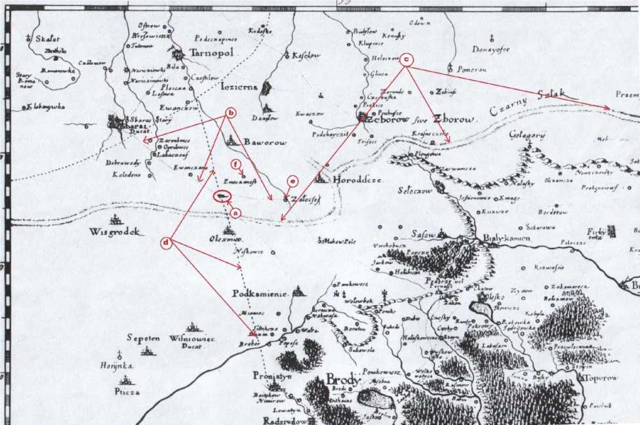

Рис.1. Фрагмент Спеціальної карти України Г. Боплана: а - місце географічного розташування сучасного с. Мильно; Ь - Збаразький гостинець; с - татарський Чорний шлях; б - кордон між Руським та Волинським воєводствами; е - містечко Залізці; f - село Мшанець.
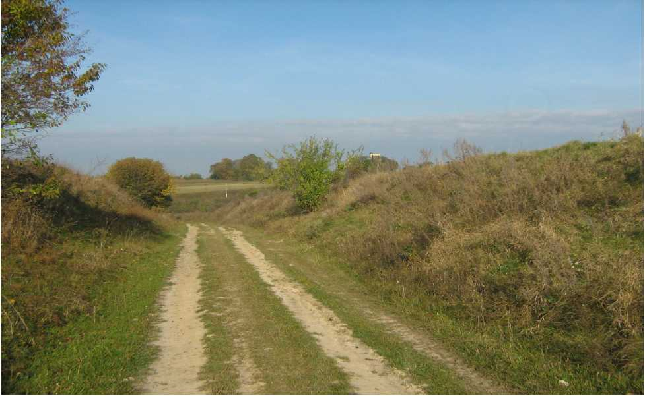
Фото 1. Давня «бита дорога», яка веде від Збаража до містечка Залізці

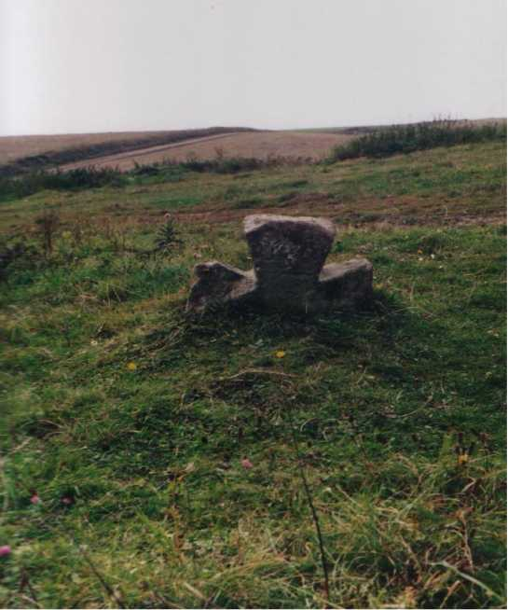
Фото 2. Хрест на «Чорному шляху» біля с. Мильно
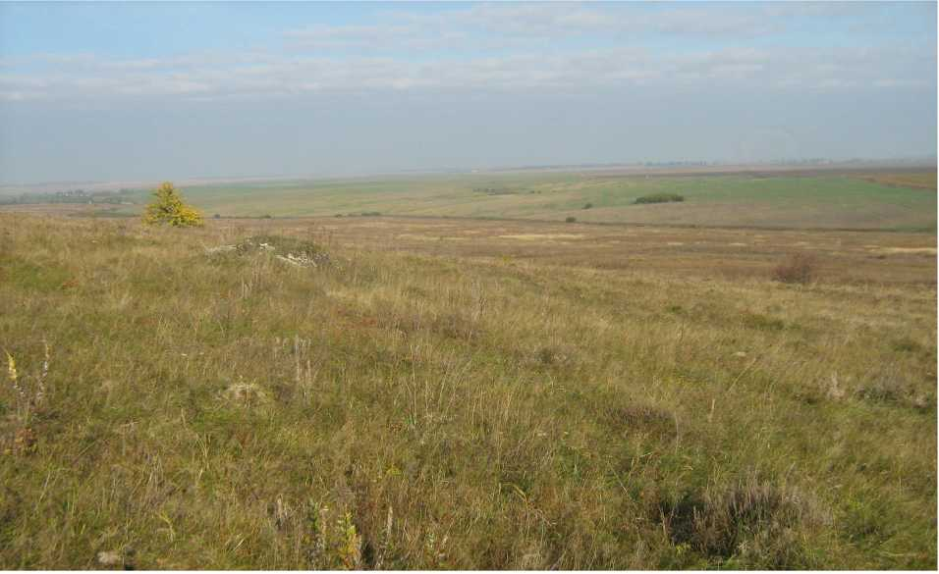
Фото 3. Вид на Волино-Галицьке пограниччя із г. Гонтова, звідки проглядається так званий «старий кордон».
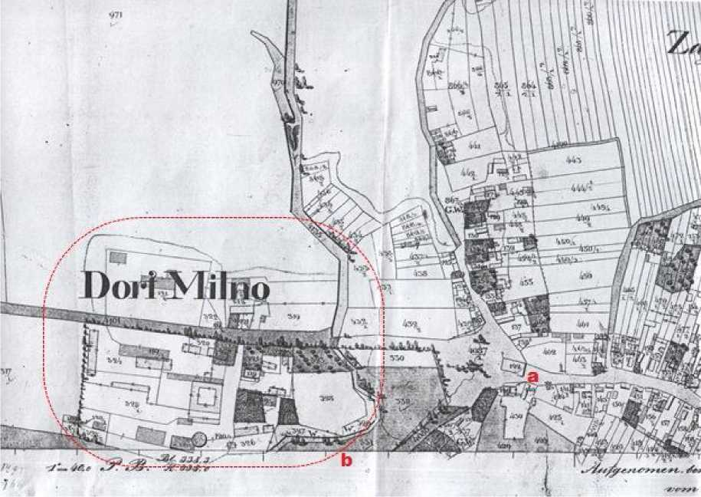
Рис. 2. Кадастрова карта с. Мильно, вул. Красовеччина: а - двозаїздна корчма; Ь - панський фільварок.

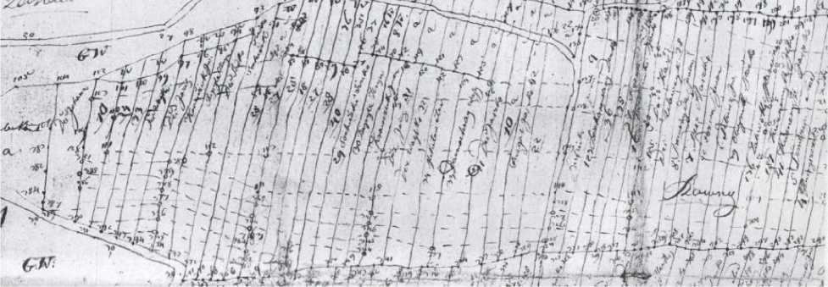
Рис. 3. Робочий ескіз кадастрової карти північних околиць с. Мильно.
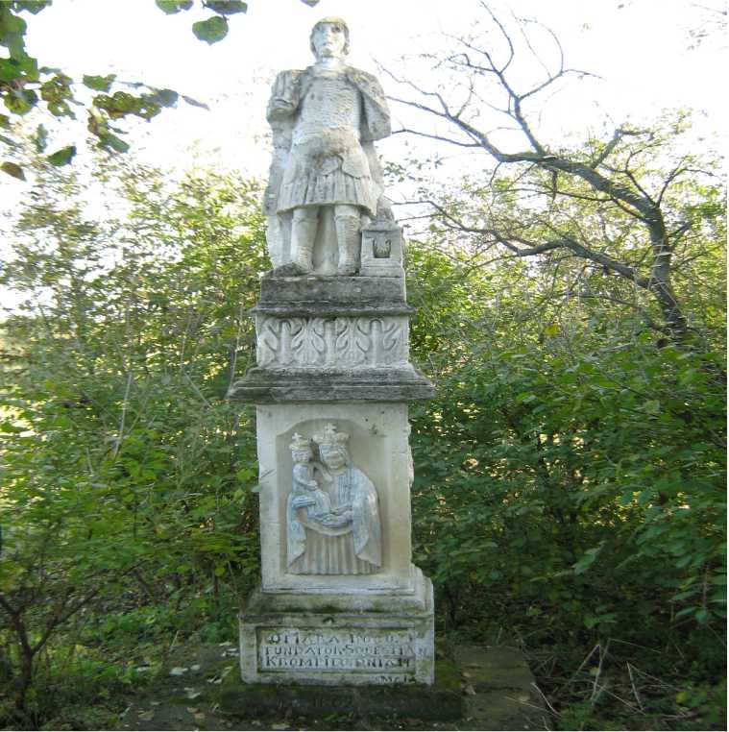
Фото 4. Фігура святого Флоріана на вул. Буковина. На пам’ятці від півночі викарбуваний напис польською мовою: «О чудесний покровителю святий Флоріане, бережи нас від вогню. Просимо тебе, пане».
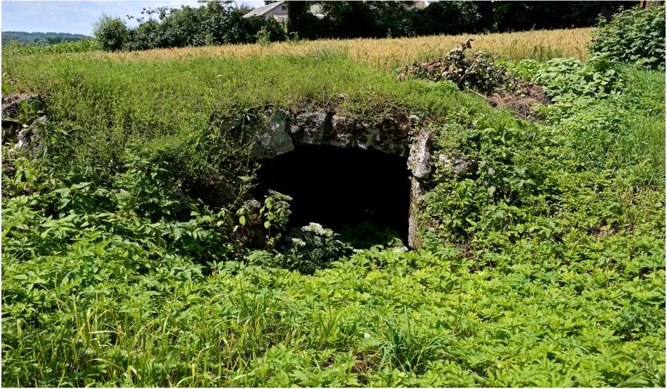
Фото 5. Залишки виробничих будівель панського фільварку Павліковських.
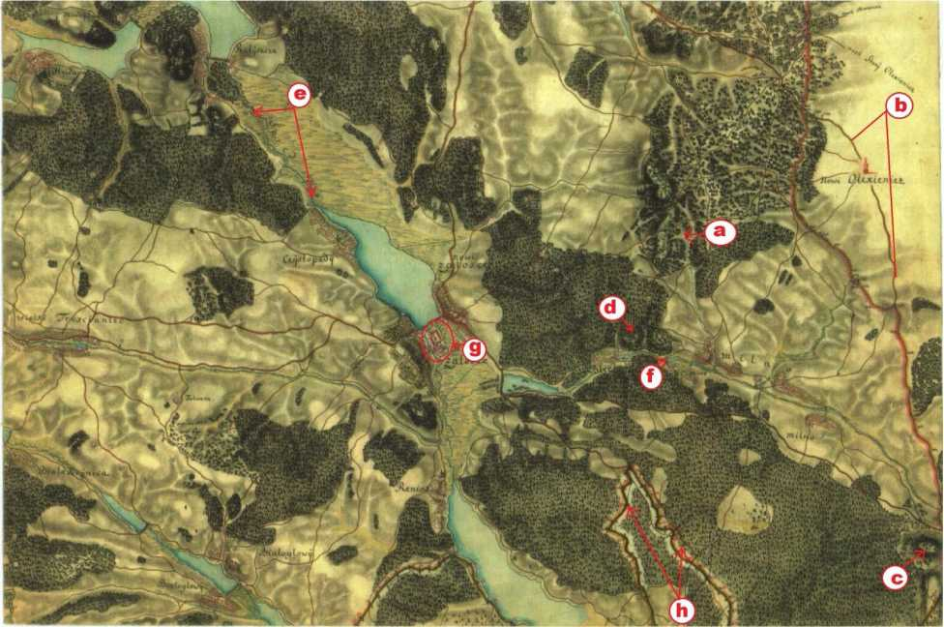
Рис.3. Карта фон Міга: а - г. Шведів Камінь; Ь - дорога до м. Броди; с - г. Гонтова; d - г. Гостра; е - р. Серет; f - млин; g - замок у Залізцях; Б- міждержавний кордон 1810 р.
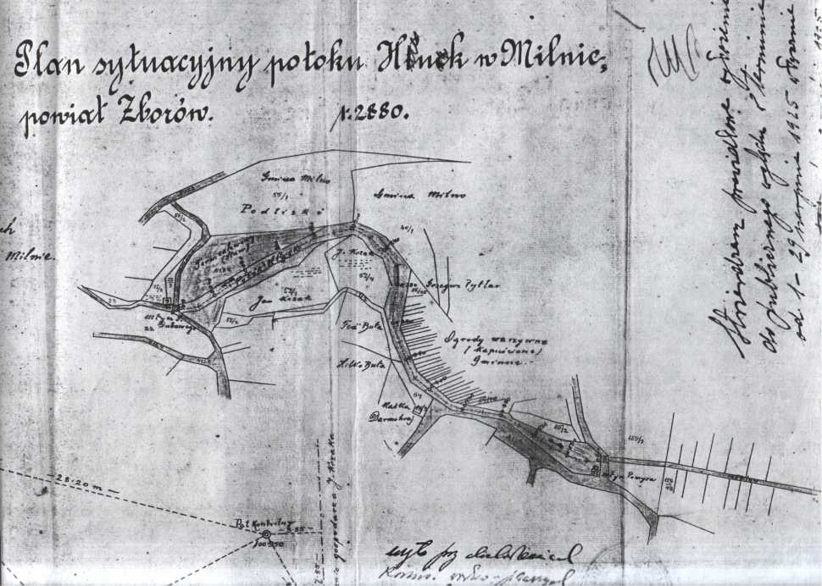
Рис.4. Схема розташування млинів на р. Гук - 1930 р.

